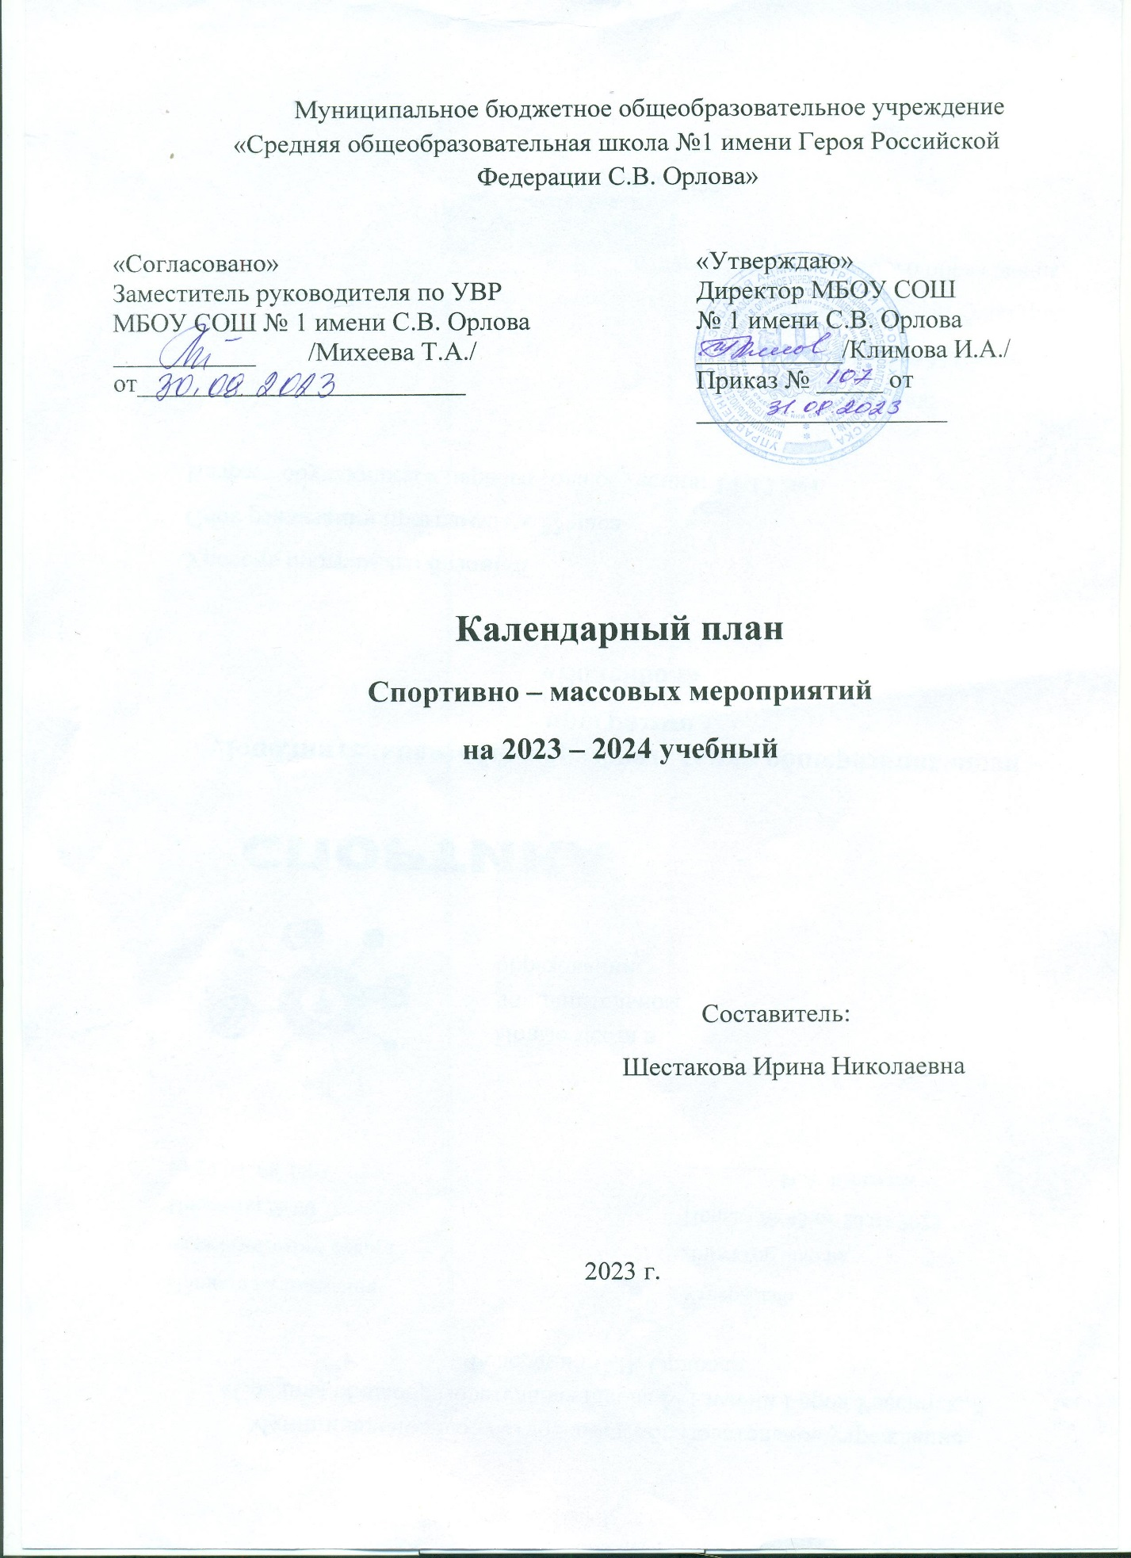

№ | МЕРОПРИЯТИЯ | Дата проведения | Ответственный за выполнение
1. | Спортивная работа в классах и секциях:
 | Запись в спортивные кружки и секции.  Выборы физоргов в классах | 01.09. – 15.09 | Руководители кружков
 | Начало работы спортивных секций | 01.09. – 15.09.
 | Участие в осеннем лёгко атлетическом кроссе.  Участие в Президентских состязаниях.  Участие в Дне здоровья.  Участие в школьных спортивных праздниках и соревнованиях. | 17.09 | Руководители кружков  Члены ШСК
2. | Внеурочная работа в школе:
 | Спортивный праздник в День здоровья  Спортивный праздник «Парад спортсменов» | 06 апреля  15-18 марта | Учителя физической культуры  Классные руководители.
 | Соревнования на Новогодний кубок | 10-20 декабря. | Члены ШСК
3. | Участие в муниципальных соревнованиях:
 | Всероссийская игра «Патриот» - муниципальный этап. | 16 января. | Шестакова И.Н.  Юркина В.С.  Члены ШСК
 | Соревнования по футболу, плаванию, шахматам, | .По графику | Члены ШСК
4. | Агитация и пропаганда здорового образа жизни
 | Месячник «За здоровый образ жизни»  День здоровья | 25 .09.– 25. 10. | Члены ШСК
 | Кросс в честь Дня Победы | 2 - 8 мая | Классные руководители
5. | Организация работы по месту жительства:
 | Спортивный праздник на микрорайоне | 01.06. 2024 | Члены ШСК  Учителя физической культуры
6. | Работа с родителями учащихся и педагогическим коллективом:
 | День семьи – спортивный праздник «Папа, мама, я – спортивная семья» | 15 мая | Учителя начальных классов
 | Сдача норм ГТО учителями школы и родителями. | В течение учебного года. | Учителя школы, родители
7. | Хозяйственные мероприятия:
 | Покупка спортивного инвентаря | В течение учебного года. | Зам. Директора по АХЧ
 | Благоустройство спортивных площадок | В течение учебного года. | Зам. Директора по АХЧ

